– Presseinformation der Controlware GmbH –

Controlware erhält abermals die „Great Place to Work“-Auszeichnungen
„Beste Arbeitgeber ITK“ und „Beste Arbeitgeber in Hessen“

Dietzenbach, 10. März 2026 – Controlware wurde erneut vom internationalen Forschungs- und Beratungsinstitut „Great Place to Work“ mit den renommierten Qualitätssiegeln „Beste Arbeitgeber ITK“ und „Beste Arbeitgeber in Hessen“ ausgezeichnet. Damit gehört der IT-Dienstleister und Managed Service Provider weiterhin zu den attraktivsten Arbeitgebern der ITK-Branche in Deutschland.
Die Auszeichnung basiert auf anonymen und repräsentativen Befragungen der Mitarbeitenden sowie des Managements der teilnehmenden Unternehmen. Die Ergebnisse werden dabei im Verhältnis 3:1 – mit einem klaren Schwerpunkt auf den Rückmeldungen der Mitarbeitenden – gewichtet. In Deutschland begleitete Great Place to Work in diesem Jahr mehr als 1.000 Unternehmen unterschiedlichster Branchen und Größen.
„Es ist beeindruckend, wie konsequent und nachhaltig die teilnehmenden Unternehmen in der Great Place To Work® Initiative regelmäßig das Feedback ihrer Mitarbeitenden einholen, um ihr Unternehmen weiterzuentwickeln, und das in einem zu Teilen so volatilen Marktumfeld“, sagt Andreas Schubert, Geschäftsführer bei Great Place To Work® Deutschland. „Dass sie es bei über 1.000 teilnehmenden Unternehmen geschafft haben, auf die Bestenliste zu gelangen, zeigt die Spitzenqualität in Bezug auf die gelebte Unternehmenskultur.“
„Eine wertschätzende Zusammenarbeit, gegenseitiges Vertrauen und ein offener Dialog auf Augenhöhe sind für uns keine Schlagworte, sondern gelebter Alltag“, betont Isabell Schwenzer, HR Director bei Controlware. „Die Auszeichnung ist für uns deshalb ein besonders wichtiges Barometer für die Zufriedenheit unserer Mitarbeitenden. Umso mehr freut es uns, dass gerade das partnerschaftliche Miteinander sowie unsere transparente interne Kommunikation in den Rückmeldungen so positiv bewertet werden. Das zeigt, dass unsere Kultur auch im Arbeitsalltag wirklich ankommt.“
Auch für die Geschäftsführung ist die erneute Platzierung eine wichtige Bestätigung – gerade vor dem Hintergrund des angespannten Arbeitsmarktes in der IT-Branche.

„Wir wollen für unsere Kunden der qualitätsführende Dienstleister sein. Diese Leistung können wir nur erbringen, wenn wir ein Arbeitsumfeld schaffen, in dem hochqualifizierte Menschen gerne arbeiten und sich langfristig einbringen wollen“, erklärt Bernd Schwefing, Geschäftsführer und CEO von Controlware. „Die Auszeichnung durch Great Place to Work ist für uns daher eine wertvolle Bestätigung. Unser großer Dank gilt allen unseren Mitarbeitenden: Mit Engagement, Kompetenz und Begeisterung tragen sie jeden Tag entscheidend dazu bei, dass Controlware ein erfolgreicher und attraktiver Arbeitgeber ist und bleibt.“

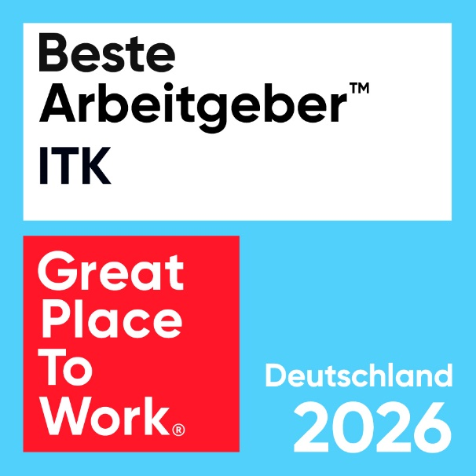 | Controlware wurde vom Forschungs- und Beratungsinstitut „Great Place to Work“ erneut mit den Auszeichnungen „Beste Arbeitgeber ITK“ und „Beste Arbeitgeber in Hessen“ zertifiziert.

HiRes-Bilddaten erhalten Sie auf Anfrage unter michal.vitkovsky@h-zwo-b.de.

Über Great Place To Work
Great Place To Work unterstützt weltweit Unternehmen bei der Entwicklung einer erfolgreichen Unternehmenskultur und damit ihrer Wettbewerbsfähigkeit. Das internationale Institut zertifiziert Organisationen und Unternehmen aller Branchen und Größen auf Grundlage einer repräsentativen und anonymen Mitarbeiterbefragung. Weltweit werden jährlich Befragungen in 170 Ländern mit mehr als 20 Mio. Beschäftigten aus 21.000 Unternehmen durchgeführt. Damit ist Great Place To Work® mit über 60 Standorten eine international führende, benchmark-basierte Instanz bei der Analyse, Weiterentwicklung und Sichtbarmachung von Arbeitgeberattraktivität. Eine mitarbeiterorientierte Kultur erhöht die Bewerberquoten, bindet Mitarbeitende und steigert nachweislich den unternehmerischen Erfolg.
Jedes Jahr werden besonders exzellente Arbeitgeber für ihre Leistung international, national, regional und branchenspezifisch als „Beste Arbeitgeber“ ausgezeichnet. Allein in Deutschland begleitete Great Place To Work in diesem Jahr mehr als 1.000 Unternehmen aller Branchen und Größen. Das deutsche Institut mit Firmensitz in Köln wurde 2002 gegründet und beschäftigt derzeit rund 100 Mitarbeitende.

Über Controlware GmbH
Die Controlware GmbH gehört zu den führenden IT-Dienstleistern und Managed Service Providern in Deutschland. Das Unternehmen ist Teil der Controlware Gruppe mit über 1.000 Mitarbeitenden und einem Umsatz von nahezu 500 Millionen Euro. Seit der Gründung im Jahr 1980 unterstützt Controlware mittelständische und große Unternehmen sowie Behörden und öffentliche Einrichtungen mit der Planung, Umsetzung und dem Betrieb moderner IT-Infrastrukturen. Das Leistungsportfolio umfasst Lösungen in den Bereichen Network Solutions, Information Security, Data Center & Cloud, Collaboration, IT-Management und Managed Services. Ziel ist ein wirtschaftlicher, zukunftssicherer und nachhaltiger IT-Betrieb. Controlware bietet sowohl gezielte Betriebsunterstützung als auch vollständig verantwortete Managed Services für Cloud-basierte und On-Premises gehostete Netzwerk-, Security- und Data Center-Umgebungen. Ergänzend stehen Cyber Defense Services zur Verfügung. Neben einem Vertriebs- und Servicenetz mit 14 nach ISO 9001 zertifizierten Standorten in der DACH-Region unterhält Controlware internationale Partnerschaften. Das eigene Customer Service Center ist nach ISO 27001 zertifiziert. Seit vielen Jahren arbeitet das Unternehmen eng mit führenden Herstellern und innovativen Technologiepartnern zusammen und ist bei diesen auf höchstem Qualifizierungsniveau zertifiziert. Ein besonderer Schwerpunkt liegt auf der Förderung des Nachwuchses. Controlware kooperiert mit führenden Hochschulen und betreut kontinuierlich rund 50 Auszubildende und Studierende als Investition in die Kompetenz von morgen.

Pressekontakt Controlware:  Stefanie Zender | Agenturkontakt:  Michal Vitkovsky
Controlware GmbH | H zwo B Kommunikations GmbH
Tel.: +49 6074 858-246 | Tel.: +49 9131 812 81-25
E-Mail: stefanie.zender@controlware.de | E-Mail: michal.vitkovsky@h-zwo-b.de
www.controlware.de | www.h-zwo-b.de

